**Claudio MONTEVERDI**

**1567 - 1643**

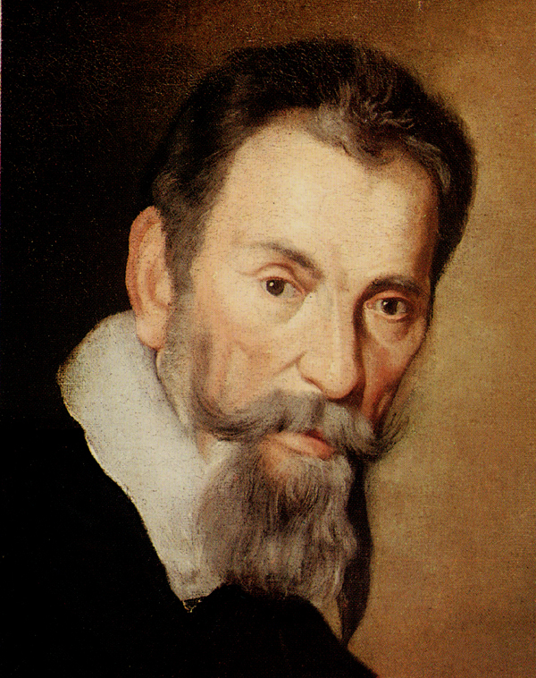

CHARPENTIER

1634 - 1704

MONTEVERDI

1567 - 1643

LULLI

1632 - 1687

L. COUPERIN

1626 - 1661

PRAETORIUS

1571 - 1621

BUXTEHUDE

1637 - 1707

FROBERGER

1616 - 1676

GIBBONS

1583 - 1625

FRESCOBALDI

1583 - 1643

PACHELBEL

1653 - 1706

CARISSIMI

1605 - 1667

CORELLI

1653 - 1713

SCHUTZ

1685 - 1672

**Début du BAROQUE vers le CLASSICISME ( XVII° - début XVIII°)**

MOLIERE

1622 - 1673

LA BRUYERE

1645 - 1696

SPINOZA

1632 - 1677

SHAKESPEARE

1564 - 1616

CORNEILLE

1606 - 1684

BOILEAU

1636 - 1711

Mme de SEVIGNE

1626 - 1696

LA FONTAINE

1621 - 1695

DESCARTES

1596 - 1650

PASCAL

1623 - 1662

BOSSUET

1627 - 1704

RACINE

1639 - 1699

Louis LE NAIN

1593 - 1648

RUBENS

1577 - 1640

VERMEER

1632 - 1675

REMBRANDT

1606 - 1669

POUSSIN

1594 - 1665

VELASQUEZ

1599 - 1660

G. de la TOUR

1593 - 1652

LE BRUN

1619 - 1690

Evènements mondiaux et musicaux

1596 Naissance de **Nicolo AMATI**, membre de la célèbre famille de luthiers de Cremone, il fut le maître de **STRADIVARIUS**

1600 La flûte à bec est à la mode en Europe

1608 Champlain fonde le Québec

1624 Richelieu devient 1er ministre de Louis XIII

1637 Ouverture à Venise du **premier théâtre lyrique, le « Teatro San Cassiano »**

1642 Mazarin succède à Richelieu

1650 Développement des ouvertures française et italienne

1652 Vogue du **Menuet** à la cour de France

1653 L’Angleterre devient une République

1661 Fondation par Louis XIV de **l’académie de danse**. Mort de Mazarin